**ACTIVIDAD 9.1**

Lo primero que haremos será crear desde el terminal de Linux dos grupos de usuarios uno para profesores y otro para alumnos:

root**@**daniel-UBUNTU**:/**home# groupadd ALUMNOS

root**@**daniel-UBUNTU**:/**home# groupadd PROFESORES

Si vamos al archivo /etc/group podremos ver que nos ha creado los dos usuarios con los respectivos GID como identificadores:

root@daniel-UBUNTU:/home# cat /etc/group

ALUMNOS**:**x**:**1002**:**

PROFESORES**:**x**:**1003**:**

A continuación y con derechos de administrador vamos a crear 10 usuarios de alumnos (alumno1, alumno2, alumno3…) y 2 usuarios profesor (profesor1 y profesor2) con los siguientes comandos.

* Para crear cada alumno y profesor utilizaremos este modelo que nos va a crear en una sola línea la carpeta personal en /home (-m), añadir el usuario a su grupo correspondiente (-g), indicar la dirección del Shell (-s) y por último el nombre de usuario:

root**@**daniel-UBUNTU**:/**home#useradd **-**m -g **[**grupo_ALUMNOS o PROFESORES**]** -s **/**bin**/**bash **[**nombre_Alumno O nombre_Profesor**]**

* Aplicamos permisos para cada usuario siempre de la misma manera porque queremos que sean iguales para todos, “rwx” (7) para su carpeta personal, modo “r” (4) para el grupo al que pertenecen y ningún permiso para el resto de usuarios:

root**@**daniel-UBUNTU**:/**home# chmod 741 **[**nombre_Alumno o nombre_Profesor**]**

Visualizamos el archivo /etc/passwd y vemos que se han creado los usuarios correctamente con su UID distinto para cada uno, que pertenecen al grupo que le corresponde y las direcciones donde se han creado la carpeta personal y el Shell:

alumno1**:**x**:**1004**:**1002**::/**home**/**alumno1**:/**bin**/**bash

alumno2**:**x**:**1005**:**1002**::/**home**/**alumno2**:/**bin**/**bash

alumno3**:**x**:**1006**:**1002**::/**home**/**alumno3**:/**bin**/**bash

alumno4**:**x**:**1007**:**1002**::/**home**/**alumno4**:/**bin**/**bash

alumno5**:**x**:**1008**:**1002**::/**home**/**alumno5**:/**bin**/**bash

alumno6**:**x**:**1009**:**1002**::/**home**/**alumno6**:/**bin**/**bash

alumno7**:**x**:**1010**:**1002**::/**home**/**alumno7**:/**bin**/**bash

alumno8**:**x**:**1011**:**1002**::/**home**/**alumno8**:/**bin**/**bash

alumno9**:**x**:**1012**:**1002**::/**home**/**alumno9**:/**bin**/**bash

alumno10**:**x**:**1013**:**1002**::/**home**/**alumno10**:/**bin**/**bash

profesor1**:**x**:**1014**:**1003**::/**home**/**profesor1**:/**bin**/**bash

profesor2**:**x**:**1015**:**1003**::/**home**/**profesor2**:/**bin**/**bash

Ahora que ya tenemos definidos todos los usuarios grupos y carpetas vamos a la segunda parte del ejercicio que nos pide crear una carpeta compartida con derecho “r” para grupo ALUMNOS y “w” para grupo PROFESORES. Esto tendremos que hacerlo con una lista de control de acceso (ACL) ya que el comando chmod no nos permite asignar permisos distintos a 2 grupos así que lo haremos siguiendo estos pasos:

1. Crear carpeta “compartida” en el directorio /home

root**@**daniel-UBUNTU**:/**home# mkdir compartida

1. Asignar propietario y grupo a la carpeta “compartida”

root**@**daniel-UBUNTU**:/**home# chown daniel**:**PROFESORES compartida

1. Asignar permisos a la carpeta “rwx” para el propietario, en nuestro caso “Daniel” y “w” para el grupo PROFESORES

root**@**daniel-UBUNTU**:/**home# chmod 721 compartida

1. Crear una lista de control de acceso para el grupo de ALUMNOS con permiso de solo lectura “r”

root**@**daniel-UBUNTU**:/**home# setfacl **-**m g**:**ALUMNOS**:**r compartida

1. Ahora con el comando “getfacl” podemos comprobar la lista de control de accesos que tiene la carpeta compartida que hemos creado

root**@**daniel-UBUNTU**:/**home# getfacl compartida

# file: compartida

# owner: daniel

# group: PROFESORES

user**::**rwx

group**::**rwx #effective:-w-

group**:**ALUMNOS**:**r-- #effective:---

mask**::-**w-

other**::--**x

Desde la interfaz gráfica podemos ver como nos han quedado las carpetas dentro del directorio /home de nuestra máquina virtual:

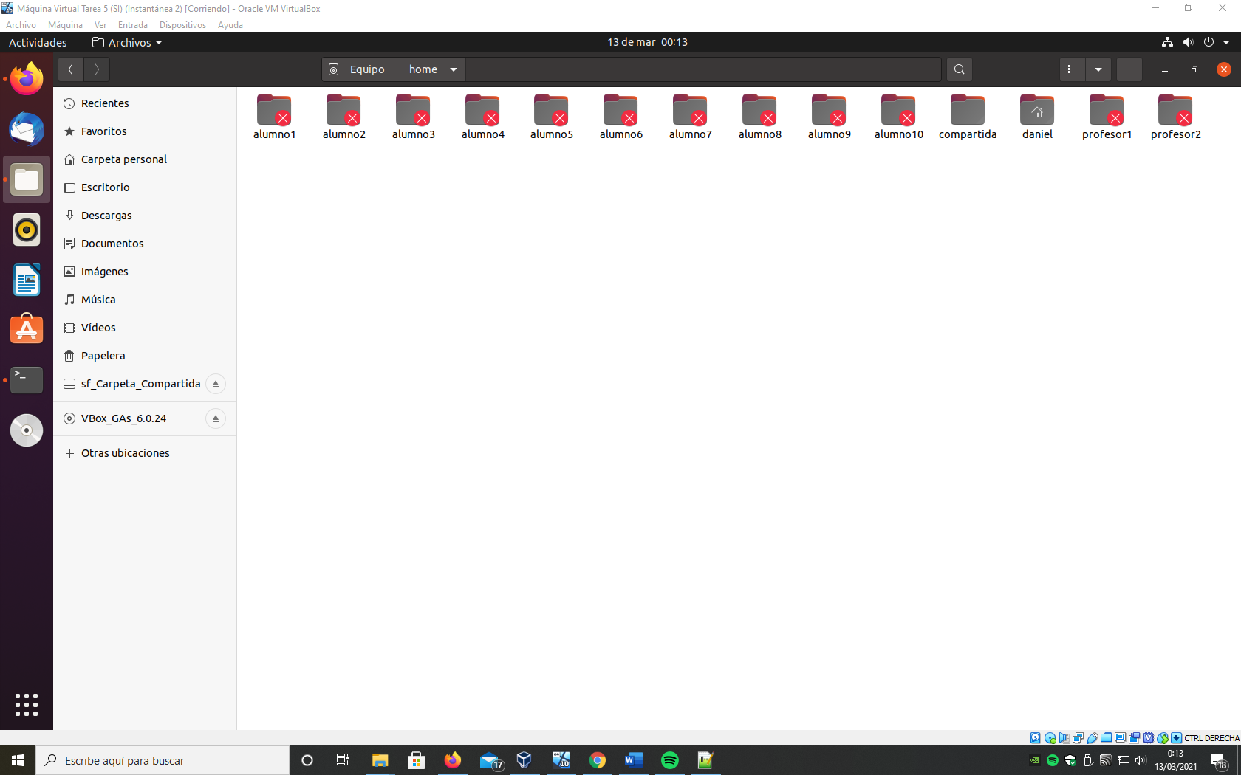

La mayoría de carpetas están marcadas con una “x” eso es debido a que estamos trabajando con el usuario “daniel” al que no le hemos dado permisos sobre las carpetas de los otros usuarios.

En este otro ejemplo si entramos con el usuario “alumno8” podemos ver como tenemos derechos totales sobre su carpeta, derechos de lectura con el resto de alumnos y compartida pero no tiene permisos sobre las carpetas de profesores:

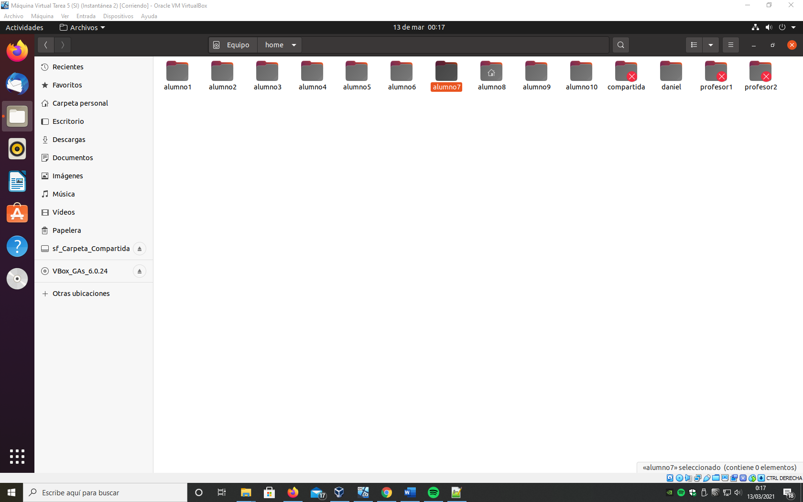

**ACTIVIDAD 9.2**

* Monitorización de disco duro

Los comandos que usaremos son “df” (muestra el espacio libre del sistema de ficheros) y “du” (muestra el espacio ocupado a partir de un determinado directorio):

**/\***comando df**\*/**

root**@**daniel-UBUNTU**:/**home# df **/**etc

S.ficheros bloques de 1K Usados Disponibles Uso**%** Montado en

**/**dev**/**sda5 32864984 10763636 20402176 35**%** **/**

**/\***comando du**\*/**

root**@**daniel-UBUNTU**:/**home# du **-**bsh **/**home

1**,**0G **/**home

* Monitorización de procesos

Para mostrar el estado de los procesos utilizamos el comando “ps”:

**/\***ps**\*/**

root**@**daniel-UBUNTU**:/**home# ps

PID TTY TIME CMD

3215 pts**/**0 00**:**00**:**00 sudo

3216 pts**/**0 00**:**00**:**00 su

3217 pts**/**0 00**:**00**:**00 bash

3227 pts**/**0 00**:**00**:**00 ps

* Monitorización de actividad de red

Estos son los distintos comandos para monitorizar la red con algún ejemplo para cada uno:

* + *Ifstat* (muestra estadísticas de tráfico e/s de interfaz de red)

root**@**daniel-UBUNTU**:/**home# ifstat

enp0s3

KB**/**s in KB**/**s out

0**.**00 0**.**00

0**.**00 0**.**00

0**.**00 0**.**00

0**.**00 0**.**00

0**.**00 0**.**00

0**.**00 0**.**00

0**.**00 0**.**00

0**.**00 0**.**00

0**.**00 0**.**00

0**.**00 0**.**00

10**.**16 5**.**44

118**.**89 6**.**83

303**.**62 21**.**82

20**.**17 7**.**08

161**.**45 8**.**26

60**.**61 30**.**02

210**.**71 26**.**93

37**.**76 15**.**11

101**.**74 10**.**18

70**.**84 4**.**08

1**.**31 2**.**48

0**.**53 0**.**60

251**.**10 5**.**38

1149**.**18 8**.**96

1160**.**19 7**.**67

1192**.**59 8**.**63

1086**.**37 7**.**75

* + *Iftop* (muestra la conexiones de red del equipo)

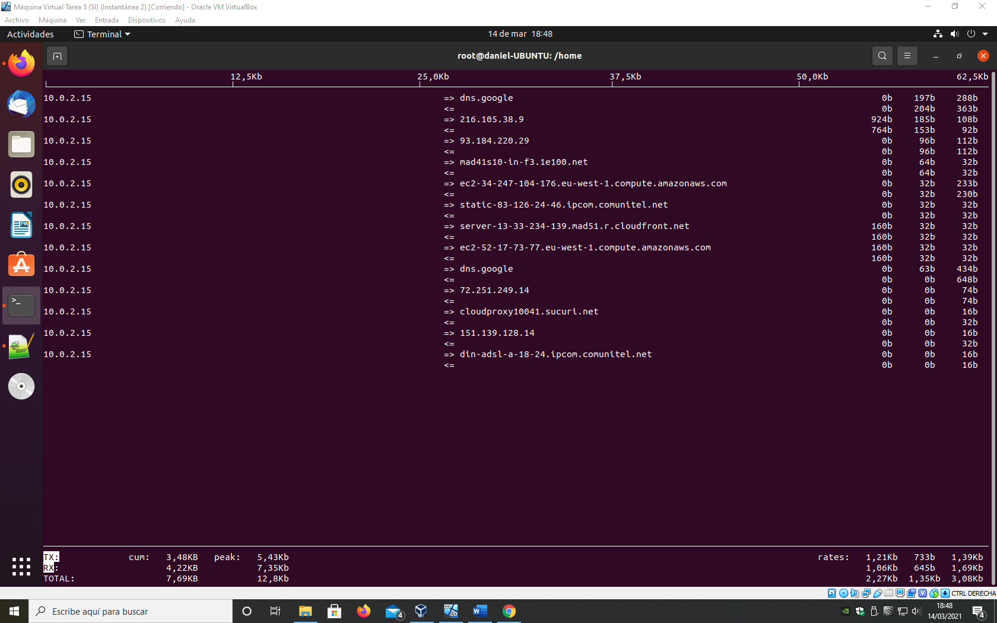

* + *Iptraf* (herramienta que permite mostrar estadísticas de red en tiempo real), lo primero que nos aparece al ejecutar el comando será un menú con las distintas opciones de información y visualización. Usando los cursores podremos seleccionar la que nos interese en cada momento:

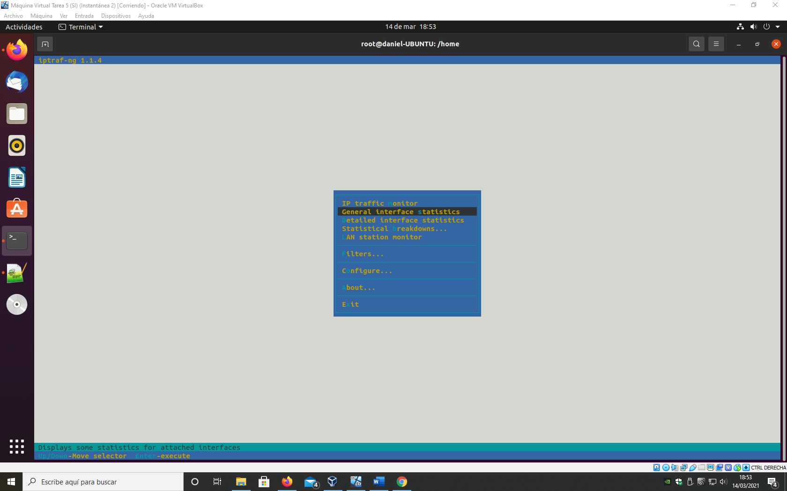

* + *Netstat* (muestra información de enrutamiento, interfaz de red, conexiones establecidas…)

root**@**daniel-UBUNTU**:/**home# netstat

Conexiones activas de Internet **(**servidores w**/**o**)**

Proto Recib Enviad Dirección local Dirección remota Estado

tcp 0 0 10**.**0**.**2**.**15**:**53676 waw02s06-in-f66.1**:**https ESTABLECIDO

tcp 0 0 10**.**0**.**2**.**15**:**59670 kazooie.canonical.**:**http TIME_WAIT

tcp 0 0 10**.**0**.**2**.**15**:**39232 mad07s22-in-f4.1e**:**https ESTABLECIDO

tcp 0 0 10**.**0**.**2**.**15**:**54310 mad41s10-in-f1.1e**:**https TIME_WAIT

tcp 0 0 10**.**0**.**2**.**15**:**41152 mad07s10-in-f2.1e**:**https TIME_WAIT

tcp 0 0 10**.**0**.**2**.**15**:**52902 mad41s14-in-f2.1e**:**https ESTABLECIDO

tcp 0 0 10**.**0**.**2**.**15**:**48514 mad41s10-in-f2.1e**:**https ESTABLECIDO

tcp 0 0 10**.**0**.**2**.**15**:**58358 mad41s04-in-f2.1e**:**https TIME_WAIT

tcp 0 0 10**.**0**.**2**.**15**:**56154 mad07s20-in-f2.1e**:**https TIME_WAIT

tcp 0 0 10**.**0**.**2**.**15**:**49506 mad07s10-in-f1.1e**:**https TIME_WAIT

tcp 0 0 10**.**0**.**2**.**15**:**51580 mad41s10-in-f6.1e**:**https TIME_WAIT

tcp 0 0 10**.**0**.**2**.**15**:**59510 ec2-34-223-130-20**:**https ESTABLECIDO

tcp 0 0 10**.**0**.**2**.**15**:**41144 mad07s10-in-f2.1e**:**https ESTABLECIDO

tcp 0 0 10**.**0**.**2**.**15**:**41182 104**.**16**.**68**.**69**:**https ESTABLECIDO

tcp 0 0 10**.**0**.**2**.**15**:**43834 mad41s04-in-f10.1**:**https TIME_WAIT

tcp 0 0 10**.**0**.**2**.**15**:**35998 mad41s11-in-f3.1e**:**https TIME_WAIT

udp 0 0 10**.**0**.**2**.**15**:**56304 dns.google**:**domain ESTABLECIDO

udp 0 0 10**.**0**.**2**.**15**:**bootpc 10**.**0**.**2**.**2**:**bootps ESTABLECIDO

Sockets activos de dominio UNIX **(**servidores w**/**o**)**

Proto RefCnt Flags Type State I-Node Ruta

unix 3 **[** **]** DGRAM 15174 **/**run**/**systemd**/**notify

unix 2 **[** **]** DGRAM 32300 **/**run**/**user**/**1000**/**systemd**/**notify

unix 2 **[** **]** DGRAM 15188 **/**run**/**systemd**/**journal**/**syslog

unix 19 **[** **]** DGRAM 15198 **/**run**/**systemd**/**journal**/**dev-log

unix 7 **[** **]** DGRAM 15202 **/**run**/**systemd**/**journal**/**socket

* + *Ping* (para comprobar el estado de una conexión), en este caso vamos a hacerlo a el dominio de Google y vemos que nuestro envío recibe respuesta, es decir la conexión funciona correctamente

root**@**daniel-UBUNTU**:/**home# ping www.google.es

PING www.google.es **(**142**.**250**.**184**.**3**)** 56**(**84**)** bytes of data.

64 bytes from mad41s10-in-f3.1e100.net **(**142**.**250**.**184**.**3**):** icmp_seq**=**1 ttl**=**116 time**=**6**.**57 ms

64 bytes from mad41s10-in-f3.1e100.net **(**142**.**250**.**184**.**3**):** icmp_seq**=**2 ttl**=**116 time**=**6**.**98 ms

64 bytes from mad41s10-in-f3.1e100.net **(**142**.**250**.**184**.**3**):** icmp_seq**=**3 ttl**=**116 time**=**7**.**09 ms

64 bytes from mad41s10-in-f3.1e100.net **(**142**.**250**.**184**.**3**):** icmp_seq**=**4 ttl**=**116 time**=**6**.**35 ms

64 bytes from mad41s10-in-f3.1e100.net **(**142**.**250**.**184**.**3**):** icmp_seq**=**5 ttl**=**116 time**=**6**.**13 ms

64 bytes from mad41s10-in-f3.1e100.net **(**142**.**250**.**184**.**3**):** icmp_seq**=**6 ttl**=**116 time**=**7**.**41 ms

64 bytes from mad41s10-in-f3.1e100.net **(**142**.**250**.**184**.**3**):** icmp_seq**=**7 ttl**=**116 time**=**6**.**83 ms

* + *Traceroute* (permite obtener el camino que atraviesa un paquete desde origen a destino), volvemos a utilizar el dominio de google para realizar nuestra prueba y comprobar cual es el camino que siguen nuestro paquete:

root**@**daniel-UBUNTU**:/**home# traceroute www.google.com

traceroute to www.google.com **(**172**.**217**.**17**.**4**),** 30 hops max**,** 60 byte packets

1 10**.**0**.**2**.**2 **(**10**.**0**.**2**.**2**)** 1**.**583 ms 1**.**433 ms 1**.**344 ms

2 **\*** **\*** **\***

3 **\*** **\*** **\***

4 **\*** **\*** **\***

5 **\*** **\*** **\***

6 **\*** **\*** **\***

7 **\*** **\*** **\***

8 **\*** **\*** **\***

9 **\*** **\*** **\***

10 **\*** **\*** **\***

11 **\*** **\*** **\***

12 **\*** **\*** **\***

13 **\*** **\*** **\***

14 **\*** **\*** **\***

15 **\*** **\*** **\***

16 **\*** **\*** **\***

17 **\*** **\*** **\***

18 **\*** **\*** **\***

19 **\*** **\*** **\***

20 **\*** **\*** **\***

21 **\*** **\*** **\***

22 **\*** **\*** **\***

23 **\*** **\*** **\***

24 **\*** **\*** **\***

25 **\*** **\*** **\***

26 **\*** **\*** **\***

27 **\*** **\*** **\***

28 **\*** **\*** **\***

29 **\*** **\*** **\***

30 **\*** **\*** **\***

**ACTIVIDAD 9.3**

La herramienta “Systemctl” nos permite administrar los servicios que van a arrancar al inicio del sistema, visualizar los que están habilitados o deshabilitados, arrancar servicios, pararlos y varias opciones más. Con el siguiente comando vamos a poder visualizar los servicios que se han arrancado y que están activos en el sistema:

root**@**daniel-UBUNTU**:/**home# systemctl list-units **--**all **--**state**=**active

Nos mostrará la información listada de todos estos servicios gracias a que le estamos pidiendo que nos liste (list-units) todos (--all) que estén activos (--state=active) y a partir de aquí ya podremos gestionar que es lo que queremos hacer:

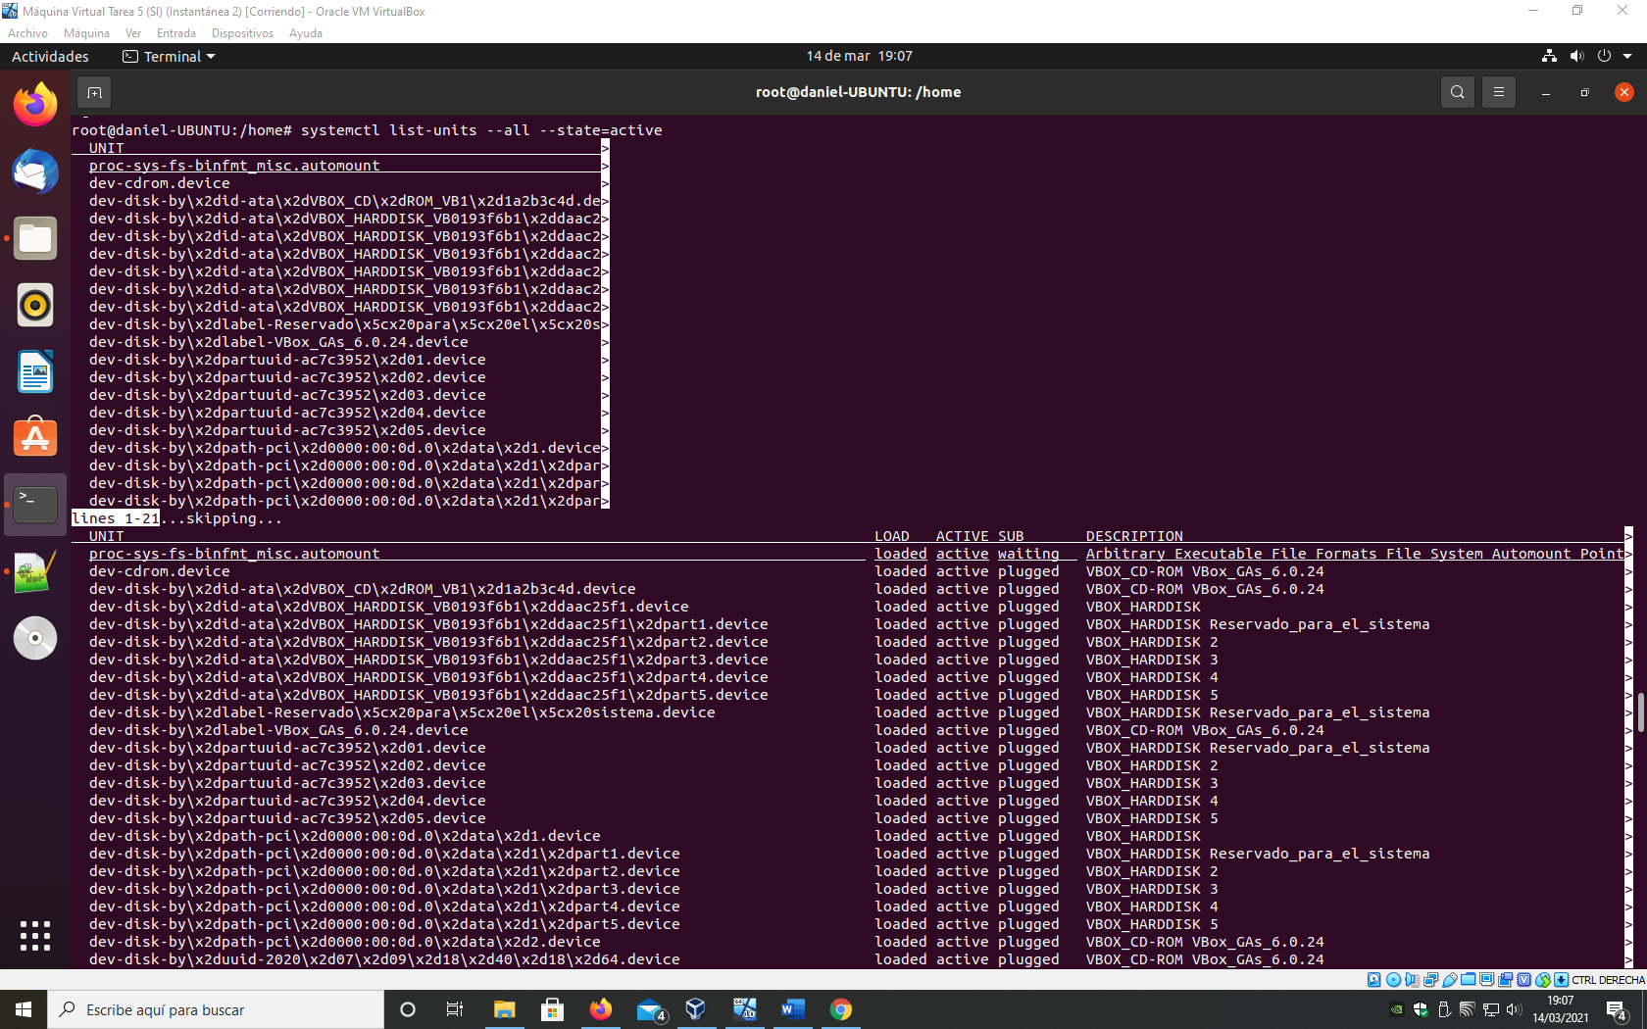

**ACTIVIDAD 9.4**

Entramos en la carpeta /proc y a través del comando ls visualizamos todos los archivos que contiene, los cuales contienen información relativa al funcionamiento del núcleo del sistema:

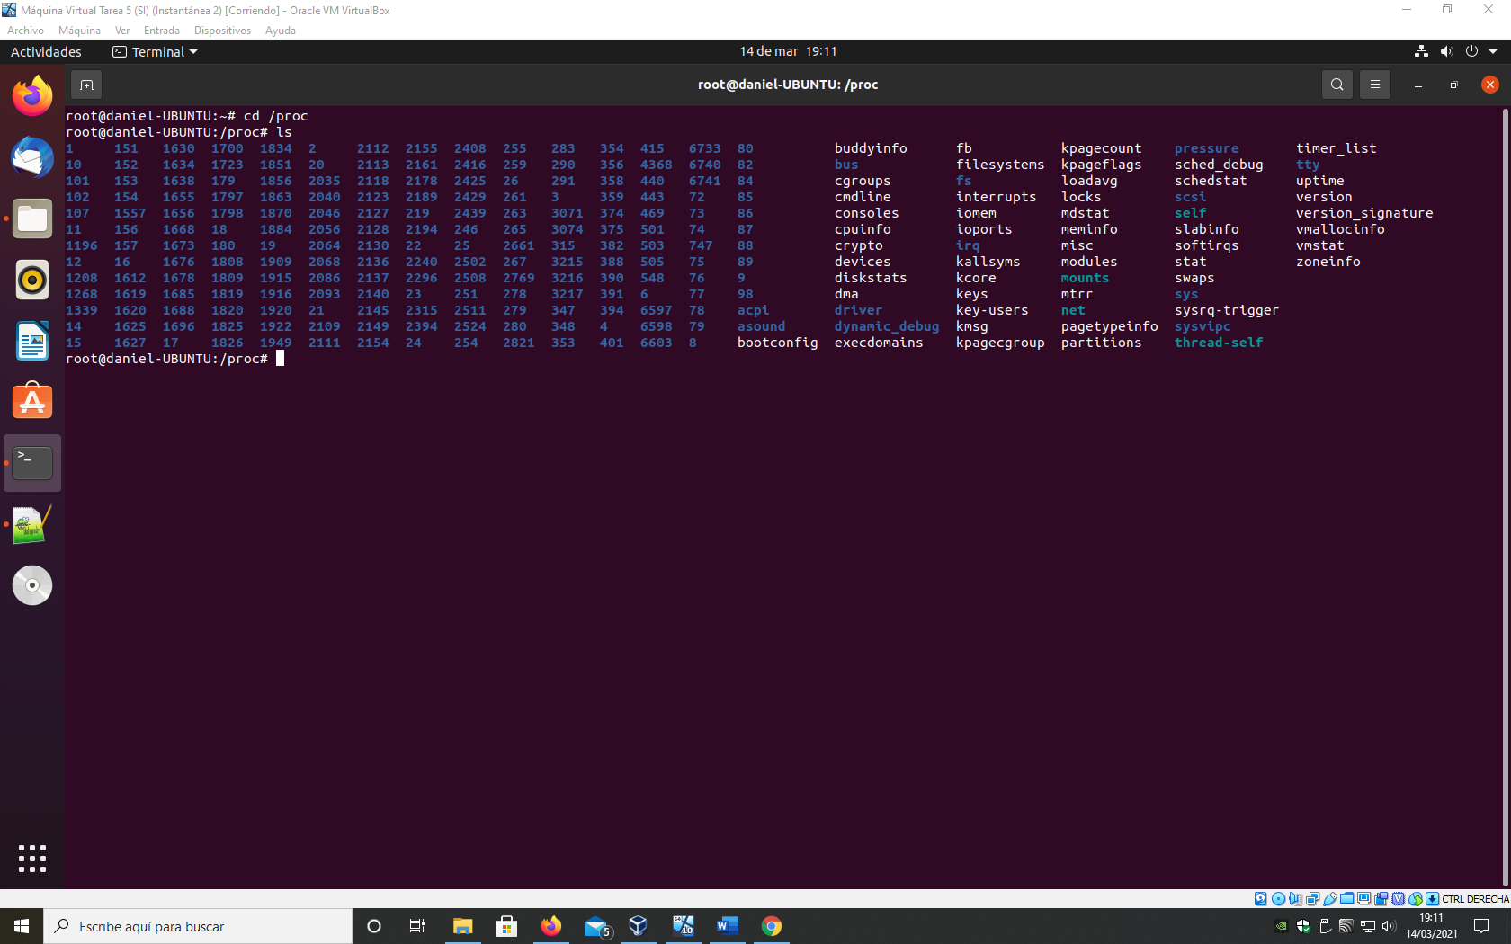

Visualizamos el estado de la memoria del sistema a través del archivo “meminfo”:

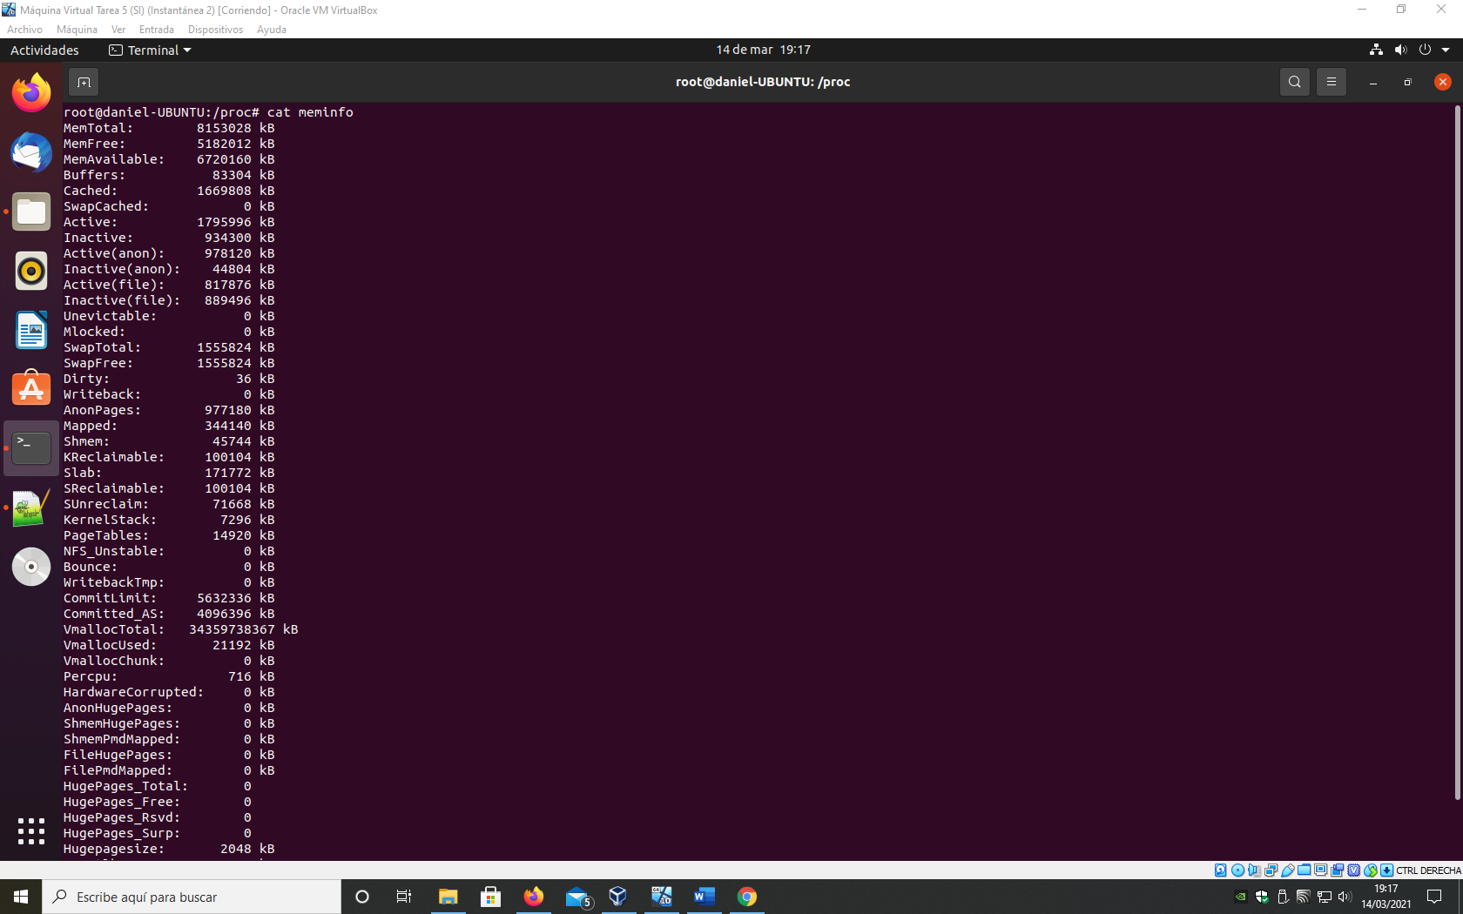

Ahora visualizamos información del procesador a través del archivo “cpuinfo”:

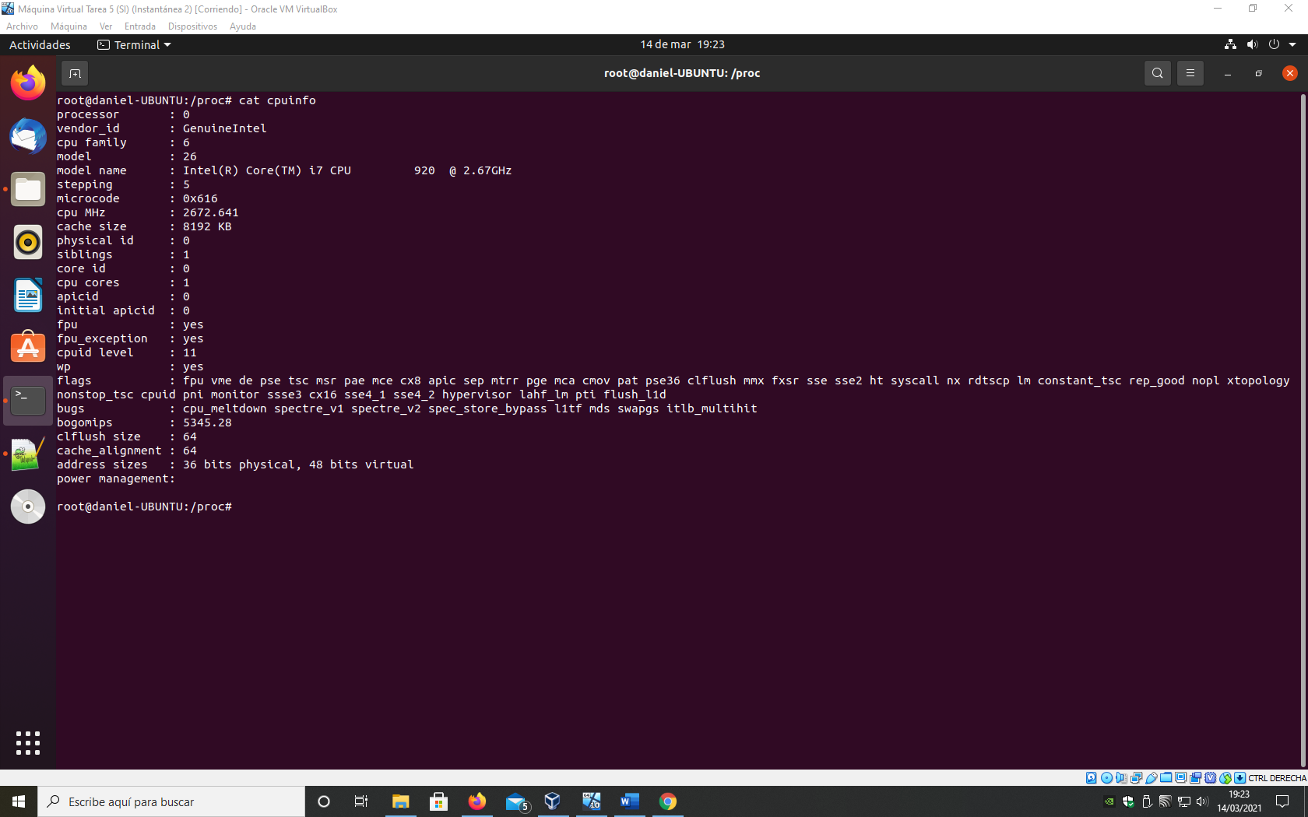

**ACTIVIDAD 9.5**

Para realizar la copia de seguridad de la carpeta */home* vamos a utilizar la herramienta “rsync” que a través del siguiente código por línea de comandos del terminal podremos realizar la copia en la carpeta */backup* creada para ello:

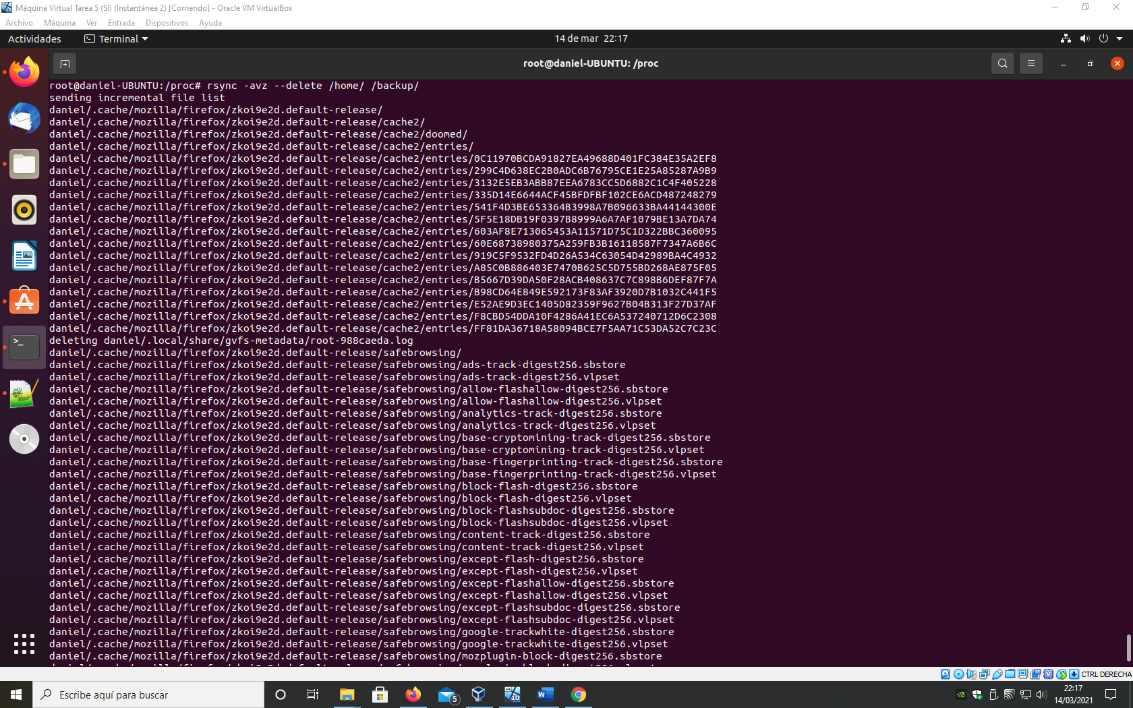

*Seleccionamos la carpeta de la que queremos hacer la copia, en nuestro caso el directorio home*

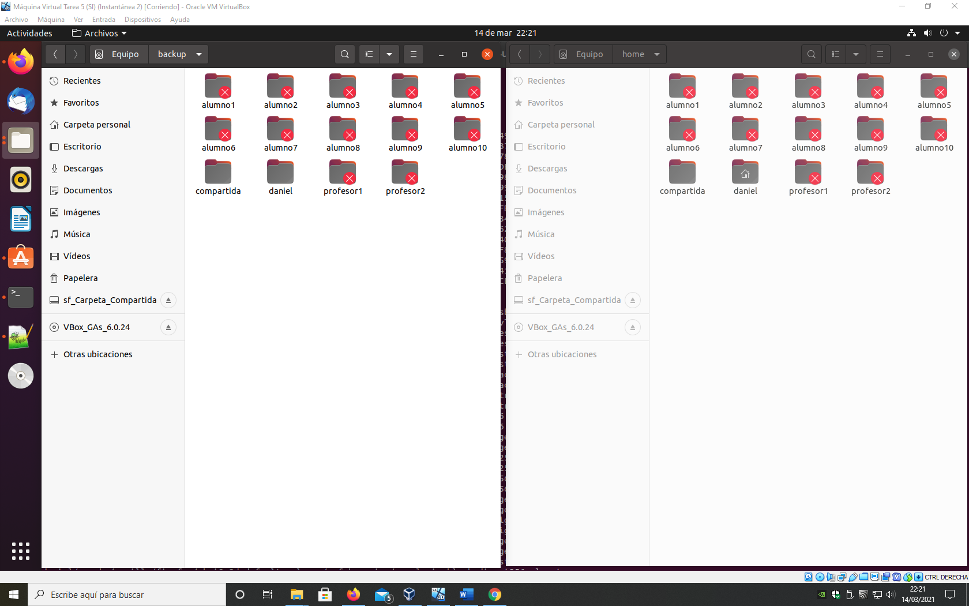

*Si vamos a la carpeta backup podemos ver todas las carpetas y directorios que nos ha creado y son una copia exacta de la carpeta /home*

De esta manera ya tendríamos hecha nuestra copia de seguridad de la carpeta home.